Лабораторная работа №2
Создание web-страницы с текстом
Для выполнения данной лабораторной работы создаю директорию lab2, а в ней, с помощью командной строки и команды: django-admin.py startproject firstwebpage создаю новый проект firstwebpage.
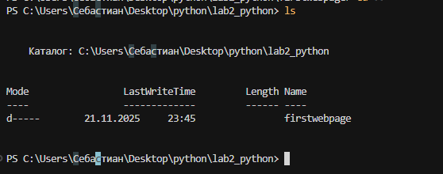
Добавляю приложение flatpages в ваш проект, открываю файл settings.py, нахожу кортеж INSTALLED_APPS и добавляю в конец элемента строку 'flatpages'.
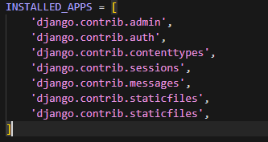
Перед началом работы с файлом urls.py импортирую views нашего приложения:
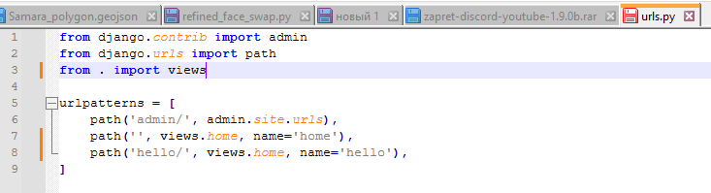
Для будущей страницы создаю новый адрес в файле urls.py:

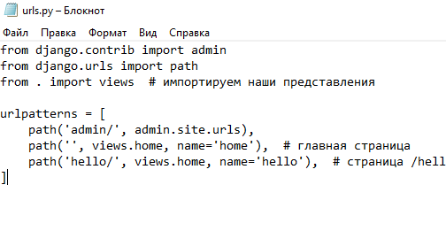

Задание:
- Для того, чтобы по адресу http://127.0.0.1:8000/hello/ возвращался тот же самый текст,я убираю параметр contect_type, изменив функцию home:

Смотрю результат:
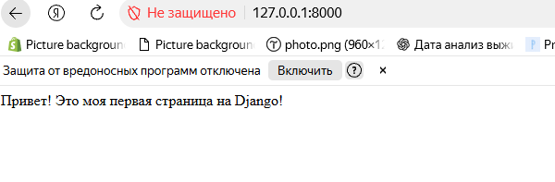
Создаю папку templates в директории flatpages. Затем, в папке templates создаю файл index.html с исходным кодом:
Теперь созданный html-файл подключаю к функции-представлению home, чтобы вместо простого текстового ответа приходил html-документ. Для этого в файле views.py, который находится в директории flatpages, добавляю операции импортирования:
Также, для того, чтобы файл index.html был найден в директории templates, в файле settings.py изменяю поле DIRS в кортеже TEMPLATES:
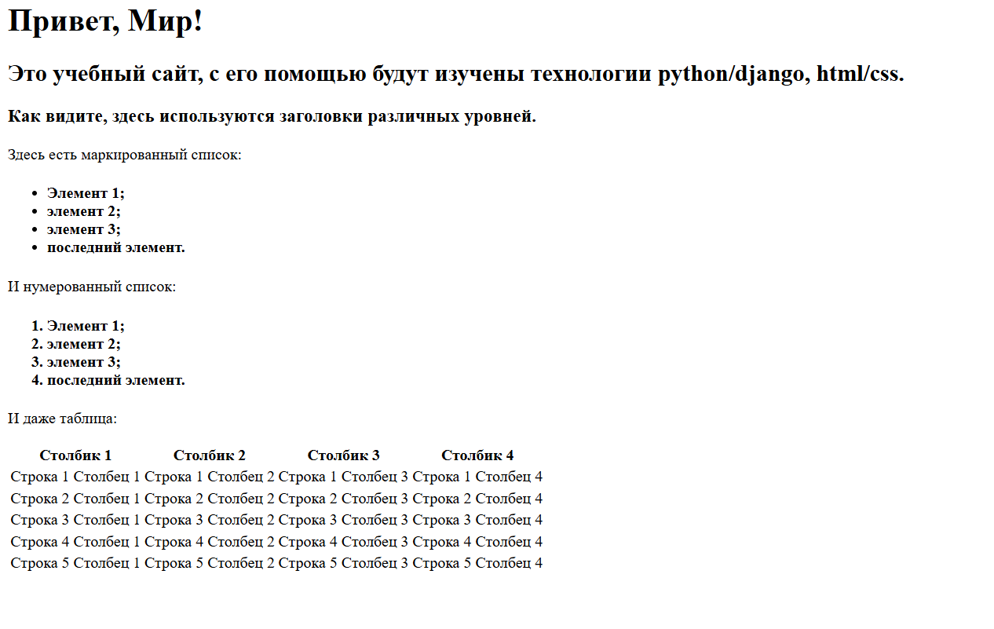

Задание:
- В файле index.html я добавляю в таблице 2 строки и 2 столбца:
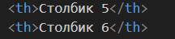
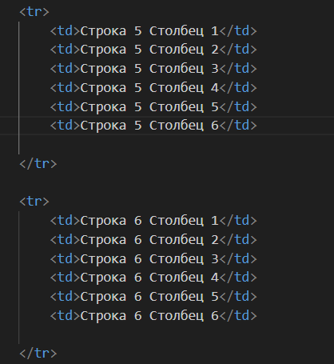

- Добавляю границы для таблицы:
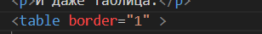
- Делаю заголовки списков (нумерованного и маркированного) подзаголовками четвертого уровня:
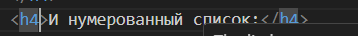
- Создаю абсолютно идентичный шаблон, изменив только название на «static_handler.html» и работаю только в нем:
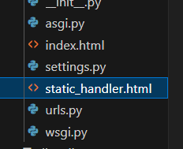
Меняю данные в views.py на название моего нового файла:
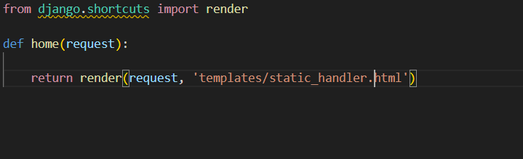
Создаю папку static в директории flatpages, а в ней файл index.css с новым кодом:
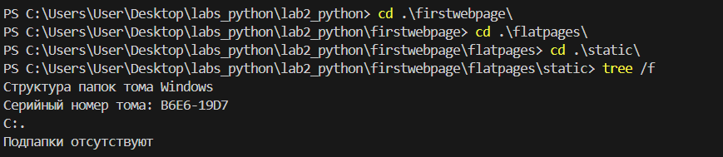
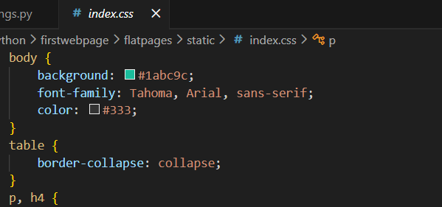
После этого в файл страницы static_handler.html во внутрь тега <head> вставляю тег подключения css-скрипта:
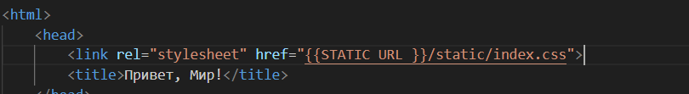
Проверяю результат:
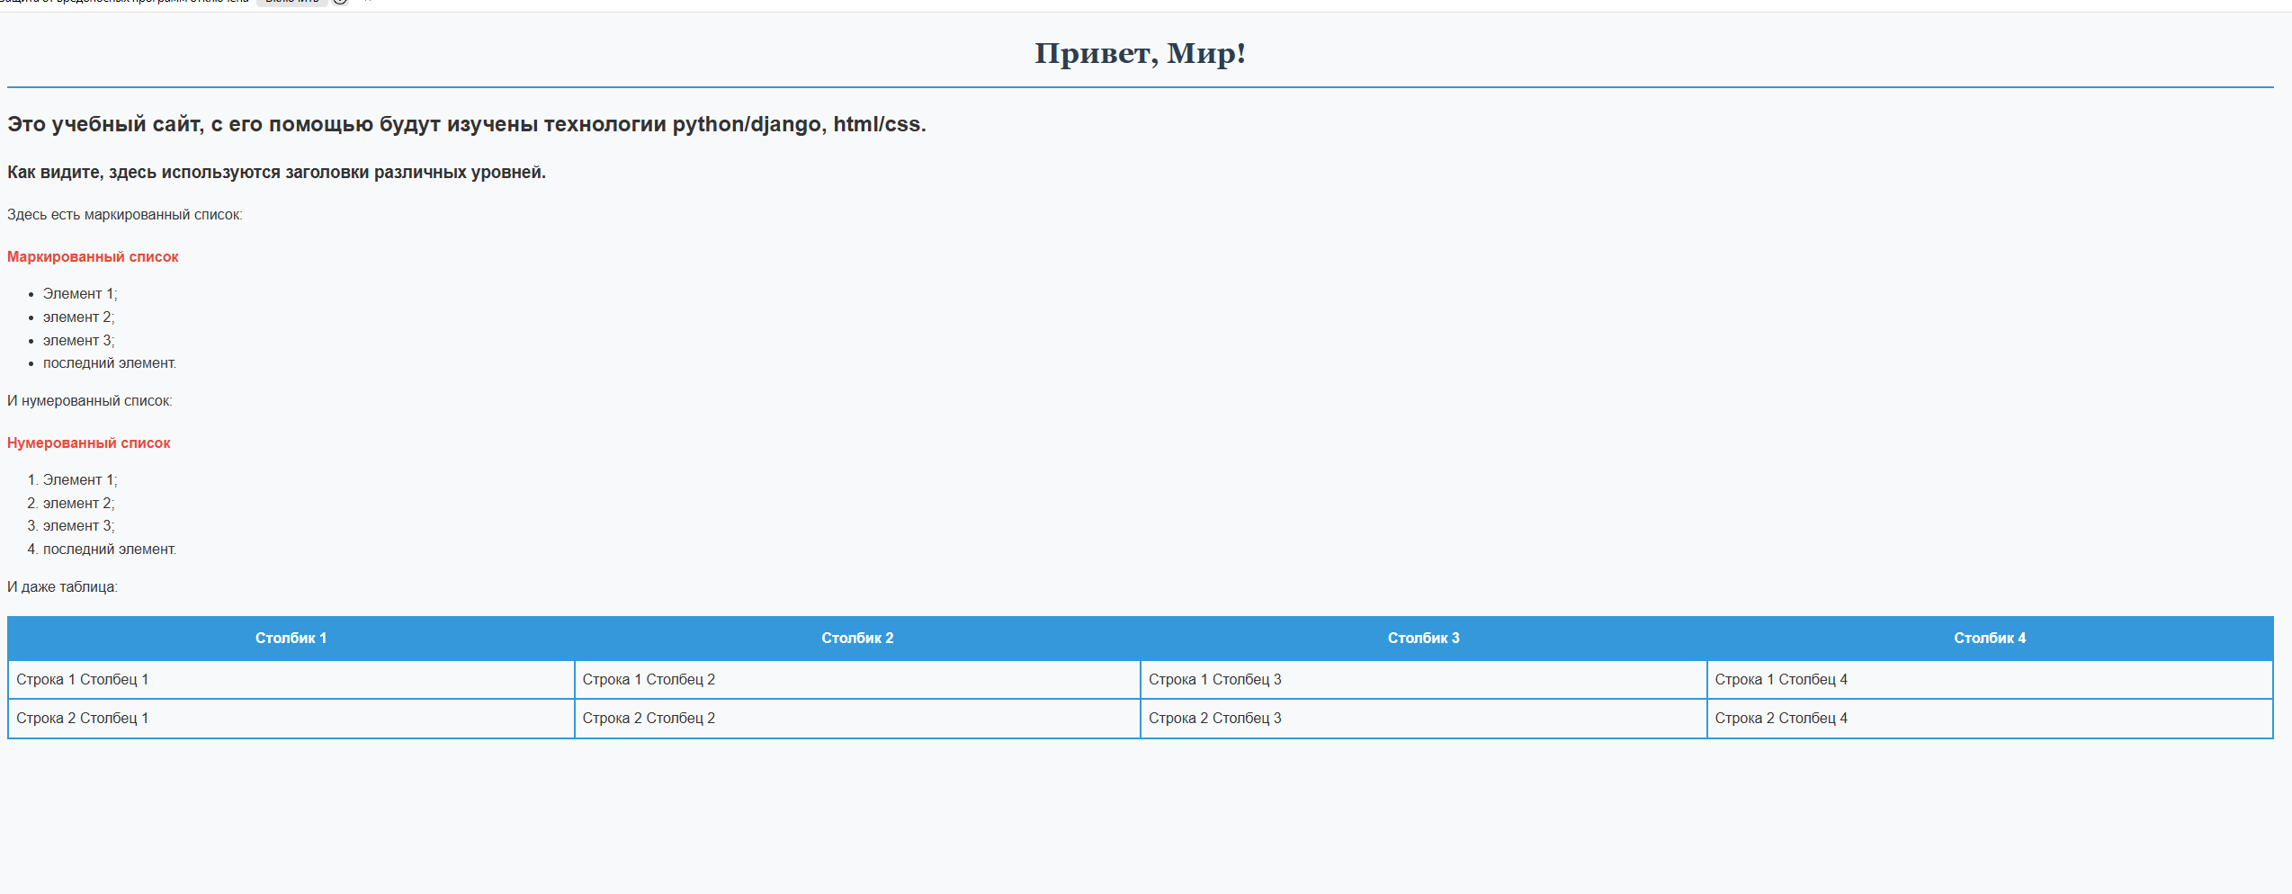
Задание:
Результат:
